Федеральное государственное бюджетное образовательное учреждение высшего образования
 | «Московский государственный технический университет  имени Н.Э. Баумана»  (национальный исследовательский университет)  (МГТУ им. Н.Э. Баумана)

ФАКУЛЬТЕТ ____ИНФОРМАТИКА И СИСТЕМЫ УПРАВЛЕНИЯ________
КАФЕДРА ______Компьютерные Системы и сети (ИУ6)___________

Отчет
по лабораторной работе № 6
Название лабораторной работы: Списковые структуры
Дисциплина: Алгоритмизация и программирование



Студент гр. ИУ6-15Б В.А Бирюков
(Подпись, дата) (И.О. Фамилия)


Преподаватель О.А. Веселовская
(Подпись, дата) (И.О. Фамилия)

Москва, 2024
Вариант 2

Цель: научиться работать с списковыми структурами
Задание: С клавиатуры вводятся целые числа. Организовать список с одновременным удалением повторяющихся чисел. Вывести на печать полученный список. Из полученного списка удалить максимальное число. Вывести на экран найденное число и новый список. При завершении программы освободить динамическую память.

Напишем код программы, вынеся добавление элементов в список, удаление наибольшего элемента, вывод списка и очищение памяти в подпрограммы для удобства
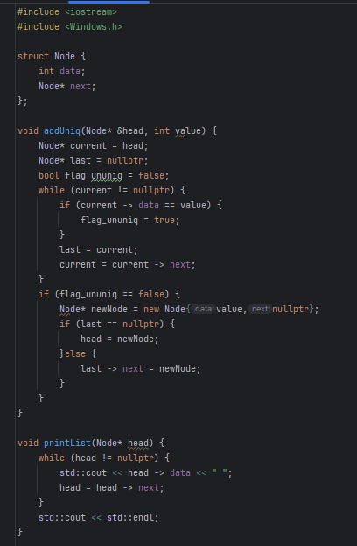
Рисунок 1 – код программы, часть 1
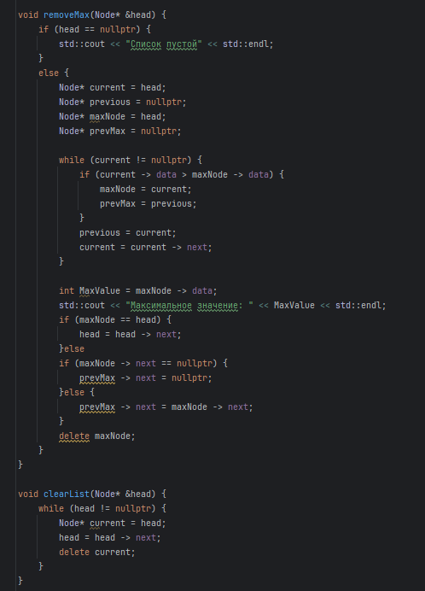
Рисунок 2 – код программы, часть 2

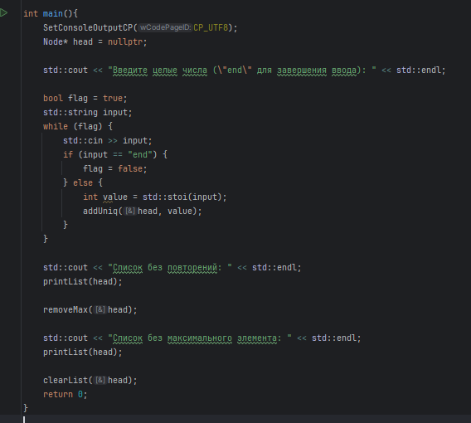
Рисунок 3 – код программы, часть 3

Протестируем программу, сделав несколько запусков с разными значениями
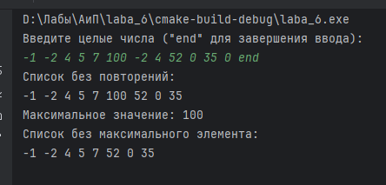
Рисунок 4 – результат работы программы

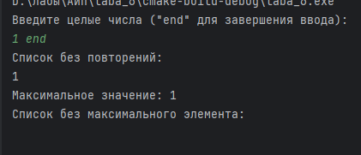
Рисунок 5 – результат работы программы с одним введённым элементом

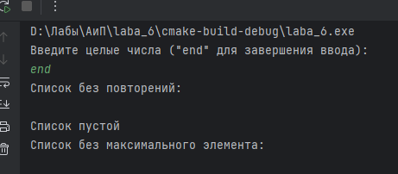
Рисунок 6 – результат работы программы без введённых элементов

Видим, что программа корректно работает на введённых данных.

Составим схемы алгоритмов для программы и подпрограмм:
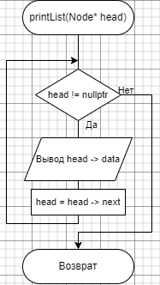
Рисунок 7 – схема процедуры для вывода списка
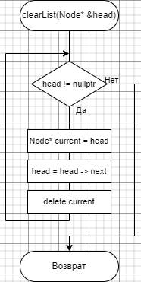
Рисунок 8 – схема алгоритма процедуры для освобождения памяти от списка

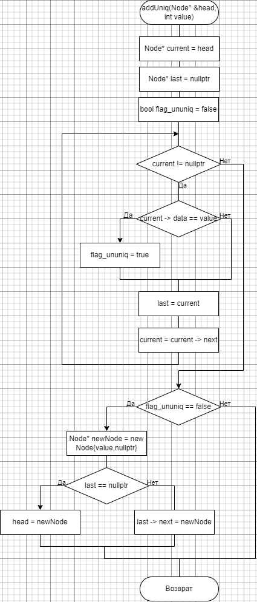
Рисунок 9 – схема алгоритма процедуры для добавления элементов в список

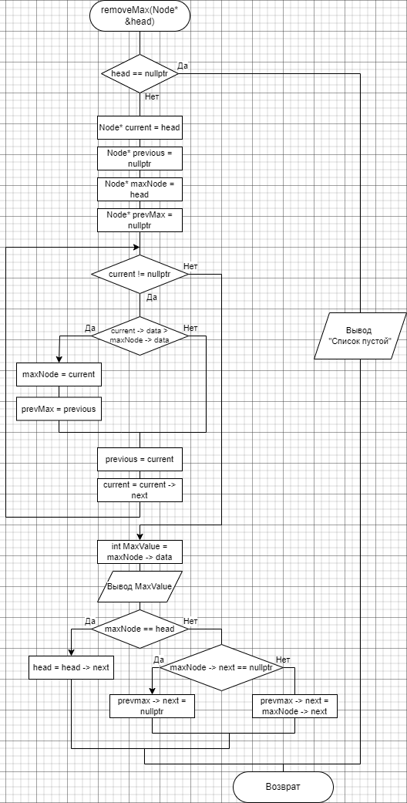
Рисунок 10 – схема алгоритма процедуры для удаления наибольшего элемента

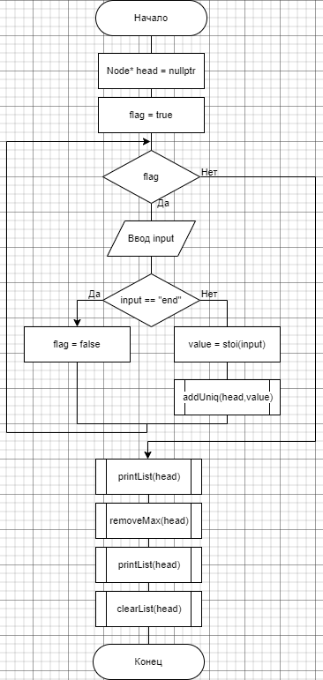
Рисунок 11 - схема алгоритма основной программы

Вывод: в ходе выполнения лабораторной работы я получил базовые навыки работы со списковыми структурами

